Формирование каллиграфических навыков у младших школьников с помощью игровых графических упражнений
Для того, чтобы научиться красиво писать, ребёнок должен овладеть элементарными графическими действиями. Лучшим средством в данном случае являются задания, представленные в игровой форме и основанные на изобразительной деятельности, интересной и приятной для детей. Рисование закрепляет навыки, необходимые в дальнейшем при написании букв.
Исходя из этого, с целью успешного формирования у первоклассников каллиграфических навыков предлагается система специальных узоров-бордюров, направленных на развитие умения производить точные движения руки, проводящей на бумаге произвольные линии, что обеспечивает успешность начертания графических знаков. Данная система работы отражена в пособии Астаховой Т.В. Формирование графо-моторных навыков у младших школьников. – М.: Владос, 2014. – 96 с.
Бордюры построены на основе движений, соответствующих закономерностям становления графического навыка письма. Они представляют собой основные двигательные элементы письменных букв, «превращённые» в разнообразные занимательные рисунки. На основе каждого письменного элемента разработана серия графических упражнений, расположенных по мере возрастающей сложности.

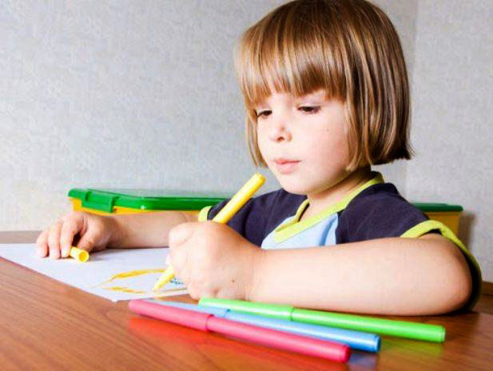

Каждая серия начинается с обведения занимательного узора-бордюра по пунктиру до конца строки в направлении, указанном стрелкой. Это способствует закреплению двигательного образа письменного элемента и правильного направления его начертания. Последующие упражнения требуют большей самостоятельности: внимательно рассмотреть рисунок-образец в начале строки, аккуратно обвести последующие несколько изображений по пунктиру и дополнить их недостающими деталями, а затем самостоятельно дорисовать такие же изображения до конца строки.
С помощью материала, содержащегося в пособии, ребёнок должен научиться, соблюдая нужное направление, величину и не отрывая руки, воспроизводить будущие элементы букв: прямые наклонные, полукруглые, овальные, полуовальные линии, различные «крючки», петлеобразные, зигзагообразные линии, циклично повторяющиеся линии с закруглениями. На материале узоров-бордюров даны разнообразные упражнения по обводке, штриховке, дорисовке изображений. Для работы предлагается специальная увеличенная строка. На каждом листе размещена инструкция по выполнению упражнения.
Представленные в книге задания способствуют совершенствованию мелкой моторики, развитию координации движений пишущей руки. Игровые графические упражнения приучают руку к сознательным и целесообразным движениям, придают им гибкость и уверенность. Зрительные и кинестетические ощущения позволяют осуществлять контроль за направлением и качеством графических движений.
Помимо отработки необходимых в процессе письма движений, рисование бордюров развивает зрительное внимание, наблюдательность, зрительное и зрительно-пространственное восприятие и представления, ориентировку на листе бумаги, что имеет важнейшее значение для успешного формирования навыка письма. Занимательный характер узоров-бордюров развивает воображение детей.
Разумеется, ребёнку потребуется помощь взрослого, который должен будет объяснять ему задания и следить за их выполнением, а также вместе с ребёнком внимательно изучать плоды его труда.
Прежде чем приступить к рисованию, взрослый в беседе с ребёнком выясняет, что изображено на узоре-бордюре. Затем ученик обводит последовательно соединённые пунктирные линии, упражняясь в выполнении заданных письменных движений, выполняет несложные дополнительные операции по штриховке отдельных частей узора, дополняет его недостающими деталями по образцу, самостоятельно дорисовывает узор до конца строки. Для рисования бордюров школьники могут использовать цветные стержни.
Чтобы занятия принесли ребёнку максимальную пользу и заинтересовали его, следует соблюдать некоторые рекомендации:
- стараться проводить занятия в игровой форме;
- занятия должны носить систематический характер, чтобы ребёнку было легче закрепить полученные навыки;
- отмечать старание и успехи ребёнка;
- помнить, что ребёнок ещё не может выполнить все предъявляемые ему требования идеально;
- выполнять задания небольшими порциями, не давая ребёнку утомляться;
- не позволять ребёнку торопиться во время выполнения заданий;
- не переходить к более сложному заданию, если ребёнок не справился с простым.

Пособие предназначено для занятий с детьми 6 – 7 лет с недостаточно развитой мелкой моторикой рук, однако эту книгу можно использовать также и для занятий с более старшими учащимися начальных классов.
Автор надеется, что занятия по данной книге будут интересными и полезными для Вашего ребёнка.

